USULAN
Kode/Nama Rumpun Ilmu : 458 / Teknik Informatika
Bidang Fokus : Bidang V. Teknologi Informasi Dan Komunikasi
: 3. Infrastruktur TIK
PENELITIAN DOSEN PEMULA

JUDUL PENELITIAN:
PENGACAKAN SOAL DENGAN ALGORITMA FISHER-YATES SHUFFLE
PADA COMPUTER BASED TEST PENERIMAAN POLRI DI
PROVINSI KEPULAUAN BANGKA BELITUNG

TIM PENGUSUL
Fransiskus Panca Juniawan, S.Kom., M.Kom (0201069102 )
Hengki, S.Kom., M.Kom ( 0207049001 )

STMIK ATMA LUHUR
PANGKALPINANG, BANGKA BELITUNG
JUNI 2017
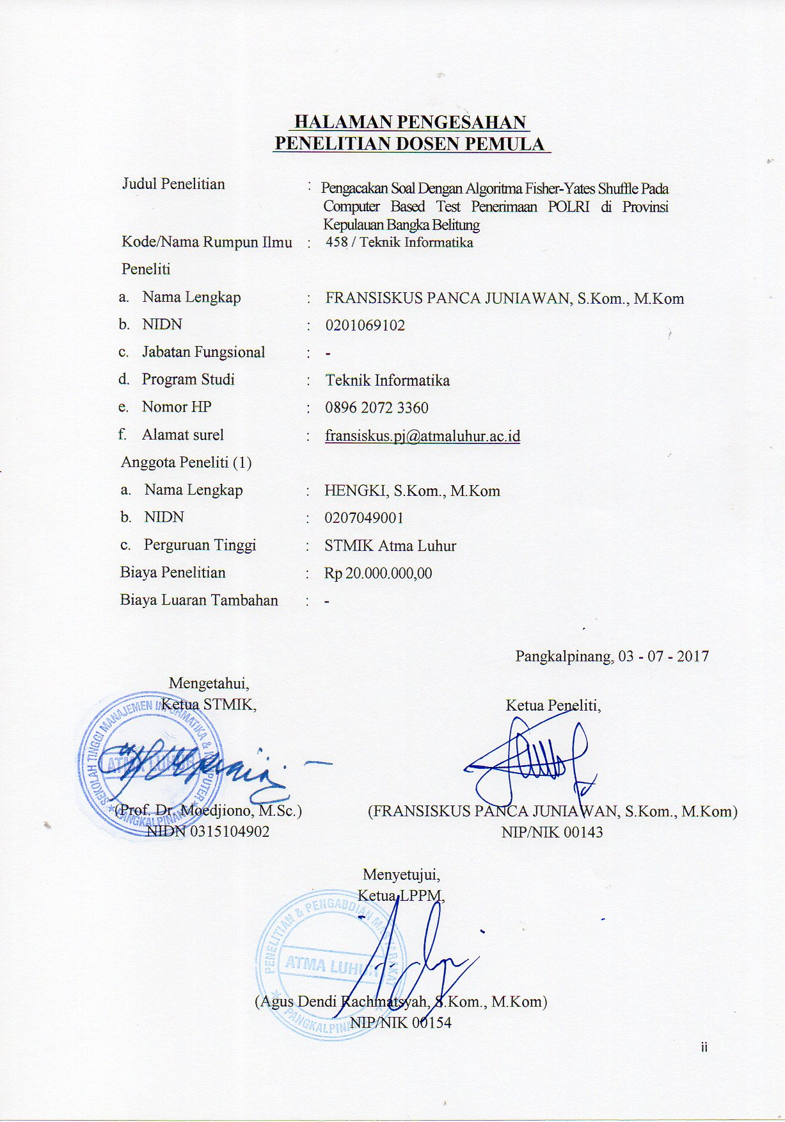

HALAMAN PENGESAHAN
PENELITIAN DOSEN PEMULA

Judul Penelitian | : | Pengacakan Soal Dengan Algoritma Fisher-Yates Shuffle Pada Computer Based Test Penerimaan POLRI di Provinsi Kepulauan Bangka Belitung
Kode/Nama Rumpun Ilmu | : | 458 / Teknik Informatika
Peneliti
- Nama Lengkap | : | FRANSISKUS PANCA JUNIAWAN, S.Kom., M.Kom
- NIDN | : | 0201069102
- Jabatan Fungsional | : | -
- Program Studi | : | Teknik Informatika
- Nomor HP | : | 0896 2072 3360
- Alamat surel | : | fransiskus.pj@atmaluhur.ac.id
Anggota Peneliti (1)
- Nama Lengkap | : | HENGKI, S.Kom., M.Kom
- NIDN | : | 0207049001
- Perguruan Tinggi | : | STMIK Atma Luhur
Biaya Penelitian | : | Rp 20.000.000,00
Biaya Luaran Tambahan | : | -

Pangkalpinang, 03 - 07 - 2017
Mengetahui,  Ketua STMIK,  (Prof. Dr. Moedjiono, M.Sc.)  NIP/NIK 00001 | Ketua Peneliti,  (FRANSISKUS PANCA JUNIAWAN, S.Kom., M.Kom)  NIP/NIK 00143
Menyetujui,
Ketua LPPM,

(Agus Dendi Rachmatsyah, S.Kom., M.Kom)
NIP/NIK 00154
IDENTITAS DAN URAIAN UMUM
- Judul Penelitian : Pengacakan Soal Dengan Algoritma Fisher-Yates Shuffle Pada Computer Based Test Penerimaan POLRI di Provinsi Kepulauan Bangka Belitung
- Tim Peneliti
No. | Nama | Jabatan | Bidang Keahlian | Instansi Asal | Alokasi Waktu (jam/minggu)
1 | FRANSISKUS PANCA JUNIAWAN, S.Kom., M.Kom | Ketua Pengusul | Web, Mobile Programming, Pemrograman Berorientasi Objek | STMIK Atma Luhur | 10 jam/minggu
2 | HENGKI, S.Kom., M.Kom | Anggota Pengusul | Sistem Informasi,  Pengelolaan Proyek,  Pemrograman  Berorientasi Objek | STMIK Atma Luhur | 8 jam/minggu

- Objek Penelitian :
Objek dari penelitian ini berupa soal ujian yang berbasis komputer dengan menggunakan Algoritma Fisher-Yates Shuffle untuk pengacakan soal.
- Masa Pelaksanaan:
Mulai : bulan : Maret tahun : 2018
Berakhir : bulan : November tahun : 2018
- Usulan Biaya DRPM Ditjen Penguatan Risbang:
- Tahun ke-1 : Rp 20.000.000,00
- Lokasi Penelitian : Lapangan (STMIK Atma Luhur sebagai mitra Polda Provinsi Kepulauan Bangka Belitung)
- Instansi lain yang terlibat : -

- Temuan yang ditargetkan :
Sistem ujian berbasis komputer dengan Algoritma Fisher-Yates Shuffle untuk pengacakan soalnya.
- Kontribusi mendasar pada suatu bidang ilmu :
Penelitian ini berada dalam cakupan bidang pengembangan infrastruktur TIK. Penelitian ini mengembangkan system berbasis computer milik polda yang telah ada, namun ditambahkan Algoritma Fisher-Yates Shuffle yang berfungsi untuk mengacak soal ujian.
- Jurnal ilmiah yang menjadi sasaran :
Jurnal Teknosi tahun 2018 (http://teknosi.fti.unand.ac.id/index.php/teknosi)
- Rencana luaran HKI, buku, purwarupa atau luaran lainnya yang ditargetkan , tahun rencana perolehan atau penyelesaiannya :
- Hak Cipta, tahun ke-1 Target: draft
- Tingkat Kesiapan Teknologi (TKT), tahun ke-1. Target: Skala 3.
- Publikasi Ilmiah Jurnal Nasional Tidak Terakreditasi, tahun ke-1 Target: accepted/published.
DAFTAR ISI

HALAMAN PENGESAHAN ii
IDENTITAS DAN URAIAN UMUM iii
DAFTAR ISI v
RINGKASAN vii
BAB I PENDAHULUAN 1
- Latar Belakang 1
- Rumusan Masalah 2
- Tujuan Penelitian 2
- Target Luaran 2

BAB II TINJAUAN PUSTAKA 4
- Computer Based Test 4
- Scoring (Pemberian Nilai) 4
- Metode Pengembangan Perangkat Lunak Model Waterfall 6
- Algoritma Fisher-Yates Shuffle 7
- Pengujian Perangkat Lunak 8
- Tinjauan Studi 10

BAB III METODE PENELITIAN 13
  - Metode Penelitian 13
  - Model Pengembangan Penelitian 13
  - Metode Pengembangan Penelitian 13
  - Langkah Penelitian 13
  - Lokasi Penelitian 15
  - Teknik Pengumpulan Data 15
  - Teknik Analisis Data 16

BAB IV BIAYA DAN JADWAL PENELITIAN 17
4.1 Anggaran Biaya 17
4.2 Jadwal Penelitian 19
DAFTAR PUSTAKA 20
LAMPIRAN 22
Lampiran 1. Susunan organisasi tim peneliti dan pembagian tugas 22
Lampiran 2. Biodata Ketua Tim Pengusul 24
Lampiran 3. Biodata Anggota Tim Pengusul 28
Lampiran 4. Surat pernyataan ketua peneliti 32

RINGKASAN

Setiap tahunnya Polda Provinsi Kepulauan Bangka Belitung secara rutin menyelenggarakan tes ujian masuk POLRI. Dalam hal ini pihak Polda bekerjasama dengan STMIK Atma Luhur sebagai penyedia fasilitas dan system komputerisasinya. System yang digunakan adalah Ujian Masuk yang berbasis Komputer. Masalah yang sering dihadapi dalam penyelenggaraan tes ujian masuk POLRI ini masih terjadinya kecurangan pengguna sistem seperti mencontek dan mencocokkan jawaban dengan rekannya. Untuk itu diusulkan penggunaan algoritma Fisher-Yates Shuffle untuk melakukan pengacakan soal pada tes ujian masuk POLRI ini. Penggunaan algoritma Fisher-Yates Shuffle dikarenakan efektifitas dari metode pengacakannya serta kompleksitas algoritmanya yang optimal yaitu O(n). Selain itu, dapat pula dikembangkan pengacakan jawaban untuk mencegah kemungkinan soal acak yang sama. Dengan itu diharapkan pengguna sistem akan sulit melakukan tindak kecurangan karena sudah dilindungi dua lapis pengacakan soal dan jawaban.
Adapun tujuan dari penelitian ini yaitu untuk melakukan pengembangan dari system yang sudah tersedia saat ini, dimana pengembangan yang dilakukan adalah penerapan algoritma Fisher-Yates Shuffle untuk pengacakan soal dan jawaban ujian. Penelitian ini akan menggunakan model pengembangan perangkat lunak waterfall dengan tahap-tahap metode analisis kebutuhan, perancangan system, desain system, implementas, dan pengujian system. Penelitian ini ditargetkan selesai dalam waktu 1 (satu) tahun dengan target capaian tahunan berupa publikasi artikel ilmiah di jurnal ilmiah nasional tidak terakreditasi. Selain itu ditargetkan pula adanya draft pengusulan HKI berupa Hak Cipta, namun tidak menutup kemungkinan untuk dikembangkan lebih lanjut.

Kata kunci : Computer Based Test (CBT), Fisher-Yates Shuffle, Pengacakan Soal, Pola

BAB I
PENDAHULUAN

- Latar Belakang
Penggunaan system terkomputerisasi saat ini sudah umum dilakukan oleh perusahaan-perusahaan maupun instansi pemerintahan. Tidak terkecuali Polda Provinsi kepulauan Bangka Belitung yang juga menggunakan system terkomputerisasi dalam pelaksanaan tes ujian masuk anggota POLRI. Dengan diterapkannya system terkomputerisasi ini dapat mengurangi biaya berupa pengadaan kertas dan alat kantor lainnya. Selain itu dalam hal waktu tentu saja dapat diselesaikan dengan cepat. Hal ini dikarenakan hasil ujian dapat langsung dinilai oleh system, dan hasil dari ujian dapat langsung diketahui dan disosialisasikan.
Kegiatan Ujian Berbasis Komputer (UBK) atau Computer Based Test (CBT) ini dapat terlaksana selama beberapa tahun terakhir atas kerjasama dengan STMIK Atma Luhur yang menjadi mitra yang menyediakan system dan fasilitas komputerisasi.
Seiring dengan berjalannya waktu, diketahui bahwa sistem yang ada saat ini memiliki kelemahan dimana tidak adanya fasillitas pengacakan soal. Hal ini menyebabkan pengguna system dapat melakukan upaya kecurangan dalam mendapatkan jawaban. Apabila tersedia fasilitas pengacakan soal, maka kemungkinan terjadinya tindakan kecurangan dapat diminimalisir.
Untuk itu diusulkan pengembangan dari system yang sudah ada berupa penerapan algoritma Fisher-Yates Shuffle untuk pengacakan soal ujian tersebut. Dengan adanya algoritma ini, system secara otomatis akan melakukan pengacakan soal sehingga setiap pengguna system memiliki urutan soal yang berbeda. Hal ini diharapkan dapat mengurangi kemungkinan adanya soal yang sama, sehingga kemungkinan tindakan kecurangan dapat dikurangi.
Dalam penelitian ini digunakan metode pengembangan perangkat lunak waterfall. Metode waterfall memiliki beberapa tahapan pengembangan yaitu Tahapan Analisa Kebutuhan Sistem, Tahapan Perancangan Sistem, Tahapan Desain Sistem, dan Tahapan Implementasi Sistem. Tujuan dari penelitian ini adalah terciptanya sebuah system yang sudah menggunakan algoritma Fisher-Yates Shuffle dalam melakukan pengacakan soal pada ujian masuk POLRI berbasis komputer.

- Rumusan Masalah
Berdasarkan dari uraian latar belakang di atas, maka dapat dirumuskan permasalahannya adalah sebagai berikut:
- Bagaimana mengembangkan sistem Computer Based Test ujian masuk POLRI sehingga mampu melakukan pengacakan soal secara otomatis.
- Bagaimana menerapkan algoritma Fisher-Yates Shuffle pada sistem Computer Based Test untuk melakukan pengacakan soal.

- Tujuan Penelitian
Penelitian ini memiliki tujuan sebagai berikut:
- Untuk mengembangkan sistem Computer Based Test ujian masuk POLRI sehingga mampu melakukan pengacakan soal secara otomatis.
- Untuk menerapkan algoritma Fisher-Yates Shuffle pada sistem Computer Based Test untuk melakukan pengacakan soal.

- Target Luaran
Penelitian ini juga memiliki target luaran berupa target capaian tahunan yang dijabarkan sebagai berikut:
- Publikasi artikel ilmiah di jurnal nasional tak terakreditasi
- Pengajuan draft HKI berupa Hak Cipta

Tabel 1. Rencana Target Capaian Tahunan
No. | Jenis Luaran |  |  |  | Indikator Capaian
 | Kategori | Sub Kategori | Wajib | Tambahan | TS¹⁾ | TS+1 | TS+2
1 | Artikel ilmiah dimuat di jurnal²⁾ | Internasional bereputasi |  |  | Tidak ada
 |  | Nasional Terakreditasi |  |  | Tidak ada
 |  | Nasional tidak Terakreditasi |  |  | Published
2 | Artikel ilmiah dimuat di prosiding³⁾ | Nasional |  |  | Tidak ada
 |  | Internasional |  |  | Tidak ada
3 | Invited Speaker dalam temu ilmiah⁴⁾ | Internasional |  |  | Tidak ada
 |  | Nasional |  |  | Tidak ada
4 | Visiting Lecturer⁵⁾ | Internasional |  |  | Tidak ada
5 | Hak Kekayaan Intelektual (HKI) ⁶⁾ | Paten |  |  | Tidak ada
 |  | Paten sederhana |  |  | Tidak ada
 |  | Hak Cipta |  |  | Draft
 |  | Merk Dagang |  |  | Tidak ada
 |  | Rahasia Dagang |  |  | Tidak ada
 |  | Desain Produk Industri |  |  | Tidak ada
 |  | Indikasi Geografis |  |  | Tidak ada
 |  | Perlindungan Varietas Tanaman |  |  | Tidak ada
 |  | Perlindungan Topografi Sirkuit Terpadu |  |  | Tidak ada
6 | Teknologi Tepat Guna⁷⁾ |  |  |  | Tidak ada
7 | Model/Purwarupa/Desain/Karya Seni/Rekayasa Sosial⁸⁾ |  |  |  | Tidak ada
8 | Bahan Ajar⁹⁾ |  |  |  | Tidak ada
9 | Tingkat Kesiapan Teknologi (TKT)¹⁰⁾ |  |  |  | 4

BAB II
TINJAUAN PUSTAKA

- Computer Based Test
Suatu Penilaian Berbasis Komputer, juga dikenal sebagai Computer Based Test (CBT), meliputi penilaian, pengujian dengan menggunakan komputer adalah suatu metode pengelolaan dan pelaksanaan tes yang dilakukan secara elektronik kemudian dicatat, dinilai, atau keduanya. Seperti namanya, Penilaian Berbasis Komputer (PBK) memanfaatkan komputer atau perangkat elektronik setara seperti ponsel atau PDA, sistem PBK memungkinkan pendidik dan pelatih untuk menulis jadwal, menyampaikan laporan tentang survey, kuis, tes dan ujian [1].
Jamil, Thariq, & Shami menjelaskan bahwa dalam perkembangan teknologi informasi dan komputer dalam pendidikan telah mempengaruhi tes untuk menggunakan media komputer seperti pernyataan berikut “The rapid advancement of Information and Communication Technologies (ICT) in teaching and learning has shifted the paradigm from paper-pencil-based to computer-based system of examinations which are usually termed as Computer Assisted Testing, Computerized Assessment, Computer Based Testing (CBT), Computer Aided Assessment (CAA), Computer Based Assessment (CBA), Online Assessment, E-Assessment and Web-Based assessment” [2].
Pendapat tersebut dapat diartikan bahwa perkembangan teknologi telah banyak berpengaruh dalam pendidikan. Salah satu pengaruh tersebut adalah perubahan model tes secara konvensional dengan kertas menjadi tes berbasis komputer yang biasa dikenal dengan istilah Computer Assisted Testing, Computerized Assessment, Computer Based Testing (CBT), Computer Aided Assessment (CAA), Computer Based Assessment (CBA), Online Assessment, EAssessment dan Web-Based Assessment.
Dari definisi diatas dapat disimpulankan CBT adalah ujian yang terkomputerisasi sehingga dapat disetting dan diprogram sesuai kebutuhan.

- Scoring (Pemberian Nilai)
Scoring adalah suatu proses merubah jawaban-jawaban tes menjadi angka-angka (mengadakan kuantifikasi). Angka-angka hasil scoring tersebut kemudian diubah menjadi nilai-nilai melalui proses pengolahan tertentu. Penggunaan simbol untuk menyatakan nilai itu dapat menggunakan angka, seperti angka dengan rentangan 0-10 atau dapat menggunakan huruf A,B,C,D dan E [3].
Perhitungan skor hasil tes umumnya disesuaikan dengan bentuk soal-soal yes yang dipergunakan, apakah tes objektif atau tes essay. Untuk soal-soal objektif umumnya setiap jawaban benar diberi skor 1(satu) dan setiap jawaban yang salah diberi skor(0). Total skor diperoleh dengan menjumlahkan skor yang diperoleh dari semua soal. Untuk soal-soal essay, perhitungan skor umumnya dengan memberikan bobot (weighting) kepada setiap soal menurut tingkat kesulitannya atau banyak sedikitnya unsur yang harus terdapat dalam jawaban yang dianggap paling baik.
Scoring untuk soal-soal yang bersifat objektif dapat menggunakan rumus sebagai berikut [3]:
Untuk soal-soal multiple choise:
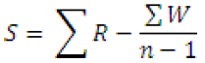
Untuk soal-soal true-false:
Untuk soal-soal matching, fill-in dan completion:
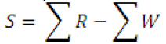
Untuk soal-soal matching, fill-in dan completion
Keterangan:
S = Skor yang dicari
ΣR = Jumlah soal yang dijawab benar
Σw = Jumlah soal yang dijawab salah
n = Jumlah option (alternatif jawaban tiap soal)

Rumus untuk soal-soal multiple choice dan true false merupakan rumus correction for quessing atau dapat juga disebut sistem denda. Pada sistem denda setiap jawaban harus diperhitungkan sehingga mempengaruhi skor akhir yang diperoleh. Seperti contoh pada suatu tes yang berbentuk multiple choice terdapat soal sebanyak 20, dengan alternatif jawaban (a,b,c,d) 4 tiap soal. Seorang siswa dengan nama Diana dapat jawaban 16 soal dengan nama benar, 3 soal salah, dan 1 soal tidak dijawab. Maka skor yang diperoleh Diana dari test tersebut adalah sebagai berikut:

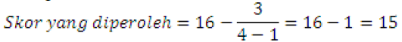
Tes yang berbentuk multiple choice umumnya memiliki satu jawaban. Namun tes multiple choice juga dapat dikembangkan dalam bentuk lain, misalnya memiliki lebih dari satu jawaban dan memiliki bobot. Untuk tes multiple choice dengan bentuk seperti di atas, pemberian skor untuk satu soal dapat menggunakan rumus sebagai berikut :
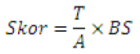
Keterangan:
T = jumlah jawaban benar
A = jumlah jawaban soal
BS = Bobot soal

Sebagai contoh pada soal multiple answer dengan nilai 100 dan 5 alternatif jawaban (A,B,C,D,E) memiliki jawaban sebanyak 4 (A,B,C,D,E). Apabila pada suatu evaluasi, peserta menjawab A,B,C,D,E (yang harus jumlah jawaban benar sama dengan 3) untuk soal ini, maka skor yang diperoleh adalah :
Skor=¾×100=75

- Metode Pengembangan Perangkat Lunak Model Waterfall
Metode penelitian yang digunakan dalam penelitian ini adalah penelitian dan pengembangan (research and development). Pengembangan sistem tes terkomputerisasi ini mengacu pada model pengembangan waterfall yang dijelaskan oleh Ian Sommerville [4]. Model pengembangan waterfall dipilih karena sesuai dengan kebutuhan peneliti dan secara spesifik model pengembangan ini merupakan model pengembangan untuk aplikasi perangkat lunak. Sommerville menjelaskan bahwa model pengembangan waterfall terdiri dari lima langkah. Langkah pengembangan tersebut dapat digambarkan dalam Gambar berikut:
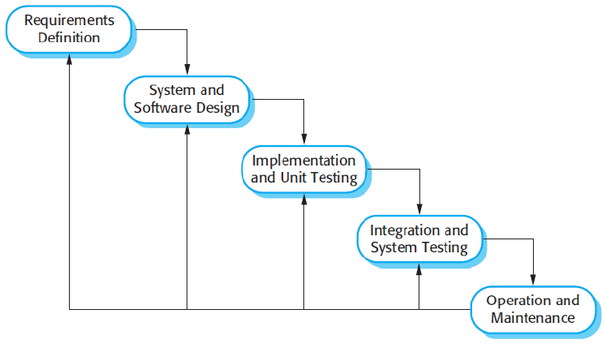
Gambar 1. Model Pengembangan Waterfall [4]

- Algoritma Fisher-Yates Shuffle
Fisher-Yates Shuffle (diambil dari nama Ronald Fisher dan Frank Yates), juga dikenal sebagai Knuth Shuffle (diambil dari nama Donald Knuth), adalah sebuah algoritma untuk menghasilkan permutasi acak dari suatu himpunan terhingga, dengan kata lain untuk mengacak suatu himpunan tersebut. Sebuah varian dari shuffle Fisher-Yates, yang dikenal sebagai algoritma Sattolo itu, dapat digunakan untuk menghasilkan siklus acak panjang n sebagai gantinya. Proses dasar dari Fisher-Yates menyeret mirip dengan memilih secara acak tiket bernomor keluar dari cab, atau kartu dari setumpuk [5].
Pemakaian Fisher-Yates Shuffle bisa melalui dua cara yaitu: original method dan modern method. Original method dipublikasikan pada tahun 1938, pada metode ini dilakukan dengan cara penarikan secara berulang dari unsur daftar masukan kemudian menuliskannya ke daftar keluaran kedua. Pendekatan ini dilakukan oleh manusia dengan secarik kertas dan sebuah pensil. Pada modern method dijabarkan untuk penggunaan komputerisasi yang dikenalkan oleh Richard Durstenfield pada tahun 1964. Modern method dikenalkan karena lebih optimal dibandingkan dengan original method. Algoritma yang modern berbeda dari yang sebelumnya, sangat komputasi dan matematis. Prosesnya angka terakhir akan dipindahkan ke angka yang ditarik keluar dan mengubah angka yang ditarik keluar menjadi angka akhir yang tidak ditarik lagi untuk setiap kali penarikan dan berlanjut untuk iterasi berikutnya. Hal ini dilakukan dalam O (1) waktu dan ruang. Dengan demikian, waktu dan ruang kompleksitas algoritmanya O (n), yang optimal [6].
Penggunaan algoritma Fisher-Yates yang modern oleh Richard Durstenfeld dapat mengurangi kompleksitas algoritma menjadi O (n), dibandingkan dengan mengacak menggunakan metode yang lain seperti menggunakan sorting yang sangat tidak efisien karena adanya loop bersarang [6].
Algoritma Fisher-Yates dipilih karena algoritma ini merupakan metode pangacakan yang lebih baik atau dapat dikatakan sesuai untuk pengacakan angka, dengan waktu eksekusi yang cepat serta tidak memerlukan waktu yang lama untuk melakukan suatu pengacakan Algoritma Fisher-Yates terdiri dari dua metode yakni, metode orisinal dan metode modern. Namun dalam pengembangan aplikasi ini algoritma ini diterapkan dengan menggunakan metode modern. Metode modern dipilih karena metode ini memang khusus digunakan untuk pengacakan dengan sistem komputerisasi, dikarenakan hasil pengacakan bisa lebih variatif.
Berikut adalah metode dasar yang digunakan untuk menghasilkan suatu permutasi acak untuk angka 1 sampai N adalah sebagai berikut :
- Tuliskan angka dari 1 sampai N.
- Pilih sebuah angka acak K diantara 1 sampai dengan jumlah angka yang belum dicoret.
- Dihitung dari bawah, coret angka K yang belum dicoret, dan tuliskan angka tersebut di lain tempat.
- Ulangi langkah 2 dan langkah 3 sampai semua angka sudah tercoret.
- Urutan angka yang dituliskan pada langkah 3 adalah permutasi acak dari angka awal.

Pada versi modern digunakan sekarang, angka yang terpilih tidak dicoret, tetapi posisinya ditukar dengan angka terakhir dari angka yang belum terpilih. Pengacakan suatu hal yang sangat penting dalam pembuatan banyak aplikasi. Meskipun terlihat mudah, namun pada dasarnya jika tidak dilakukan dengan baik maka pengacakan itu dapat berdampak buruk untuk suatu aplikasi. Untuk itulah diperlukan sebuah algoritma yang baik terutama dalam hal pengacakan. Dalam hal ini pengacakan menggunakan algoritma Fisher-Yates dapat dijadikan referensi untuk diterapkan dalam sebuah aplikasi yang menggunakan metode pengacakan. Fisher-Yates merupakan cara yang optimal dengan waktu eksekusi yang efisien, serta dengan ruang penyimpanan memori yang tidak terlalu besar [7].

- Pengujian Perangkat Lunak
- Strategi Pengujian Perangkat Lunak
Pengujian perangkat lunak menurut Pressman adalah elemen kritis dari jaminan kualitas perangkat lunak dan mempresentasikan kajian pokok dari spesifikasi, desain dan pengkodean. Selain itu, pengujian juga dapat diartikan sebagai sebuah proses eksekusi suatu program dengan maksud menemukan kesalahan [8].
Strategi dalam pengujian perangkat lunak mencakup langkah-langkah yang dilakukan, penjadwalan, serta kebutuhan sumber daya dalam pengujian dan evaluasi perangkat lunak.
Pengujian dalam konteks rekayasa perangkat lunak sebenarnya merupakan rangkaian empat langkah yang diimplementasikan secara berurutan [8]:
- Pengujian unit, pengujian fokus pada masing-masing komponen secara individual, dengan memastikan bahwa komponen tersebut berfungsi secara tepat sebagai suatu unit. Pengujian unit menggunakan teknik pengujian dengan menggunakan jalur spesifik di dalam struktur kontrol dari komponen untuk memastikan cakupan telah lengkap dan dapat mendeteksi kesalahan secara maksimum.
- Pengujian integrasi, membahas isu-isu yang berkaitan dengan dua masalah yaitu verifikasi dan pembangunan program, yang dilakukan dengan teknik perancangan kasus pengujian (test case) yang berfokus pada input dan output, Pengujian integrasi bersumber pada perancangan interface, use case, activity diagram, sequence diagram, dan class diagram.
- Pengujian validasi, menyediakan jaminan akhir bahwa perangkat lunak memenuhi semua persyaraan informasi, fungsional, perilaku dan persyaratan kinerja.
- Pengujian sistem, memverifikasi bahwa semua elemen saling bertautan dengan benar dan keseluruhan fungsi sistem/kinerja dapat dicapai.
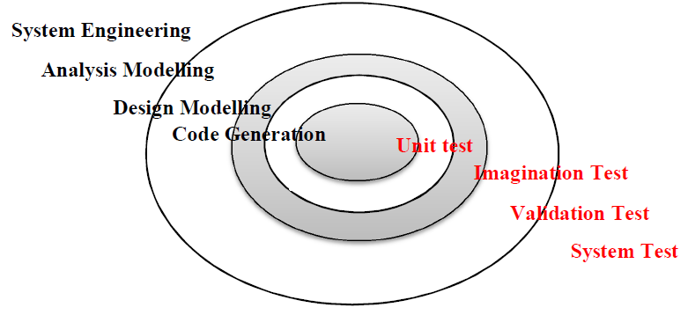
Gambar 2. Langkah-langkah pengujian perangkat lunak [8]

- Tinjauan Studi
Di bawah ini merupakan penjabaran tinjauan studi yang relevan sesuai dengan tema yang diambil:
- Penelitian yang dibuat oleh Jaypal D. Rangari dan Swapnili P. Karmore dengan judul “ENHANCE PERFORMANCE OF RANDOM TESTING USING RANDOMIZED ALGORITHM” pada tahun 2014 menghasilkan pengujian yang bertujuan untuk meningkatkan performa pengacakan pengujian menggunakan algoritma Random, khususnya Metode Monte Carlo dan Metode Las Vegas. [9].
- Bo Jiang, W.K. Chan dan T. H. Tse melakukan penelitian dengan judul “PORA: PROPORTION-ORIENTED RANDOMIZED ALGORITHM FOR TEST CASE PRIORITIZATION” pada tahun 2015 mengusulkan PORA, yakni mekanisme perbandingan penggunaan algoritma Random yang dapat digunakan pada kasus yang diprioritaskan [10].
- Penelitian dengan judul “PENGEMBANGAN SISTEM INFORMASI UJIAN ONLINE BERBASIS WEB DENGAN PENGACAKAN SOAL MENGGUNAKAN ALGORITMA FISHER-YATES SHUFFLE” yang dilakukan oleh Ahmaddul Hadi pada tahun 2014 mengembangkan sistem informasi ujian online berbasis web. Pengembangan dilakukan dengan menambahkan algoritma fisher-yates shuffle untuk pengacakan soal ujian online. Hasil pengujian didapatkan aplikasi berjalan sesuai dengan rancangan yaitu sesuai dengan metode pengembangan sistem yang digunakan. Pada pengacakan soal didapatkan bahwa setiap soal yang muncul dan telah dilakukan pengacakan dengan metode formulasi dan algoritma yang menyebabkan setiap soal yang muncul selalu bergantian untuk setiap aktivitas ujian siswa. [11].
- Pada tahun 2012 Saiful Bahri, Hero Wintolo, dan Anton Setiawan melakukan penelitian dengan judul “ALGORITMA RANDOM PADA COMPUTER BASED TEST PENERIMAAN MAHASISWA BARU STTA YOGYAKARTA”. Penelitian ini menghasilkan penerapan algoritma Random pada sistem computer based test penerimaan mahasiswa baru. Metode yang digunakan adalah Linear Congruential Generators (LCG) karena prosesnya yang cepat dalam menghasilkan bilangan acak serta algoritmanya yang mudah diimplementasikan. [12].
- Penelitian yang dilakukan Riki Wahyudi dan Hendra Handoko Syahputra Pasaribu pada tahun 2015 dengan judul “PERANCANGAN APLIKASI QUIZ MENGGUNAKAN METODE PENGACAKAN LINEAR CONGRUENTIAL GENERATOR (LCG) BERBASIS ANDROID” menghasilkan aplikasi quiz pada mobile learning smartphone. Metode yang digunakan dalam perancangan aplikasinya adalah Linear Congruential Generator (LCG) dan String Machine (SM) [13].
- Supriyanto, Berry Priangga, dan Yaonnita pada tahun 2016 melakukan penelitian dengan judul “PENERAPAN ALGORITME FISHER-YATES PADA EDUGAME GUESS CACULATION BERBASIS ANDROID”. Penelitian ini menggunakan algoritma Fisher-Yates Shuffle dalam melakukan pengacakan puzzle pada game edukasi Guess Calculation berbasis android. Game ini menggunakan metode perhitungan logika matematika sederhana yang menggunakan bahasan waktu. Sistem dibangun menggunakan metodologi RAD (Rapid Application Development). Hasil dari penelitian ini membuktikan bahwa aplikasi dapat berjalan dengan baik serta mampu menjawab permasalahan pembelajaran matematika yang terjadi pada anak-anak berdasarkan pembagian kuesioner yang telah dilakukan. [14].
- Penelitian dengan judul “IMPLEMENTASI LINEAR CONGRUENT METHOD (LCM) UNTUK PENGACAKAN SOAL UJIAN BERKATEGORI” yang dilakukan oleh Tonni Limbong dan Janner Simarmata pada tahun 2015 menghasilkan sistem pengacaka soal ujian berkategori yang menggunakan algoritma Linear Congruent Method (LCM) dalam pengacakan soalnya [15].
- Penelitian dengan judul “MODIFIKASI METODE LINEAR CONGRUENTIAL GENERATOR UNTUK OPTIMALISASI HASIL ACAK” yang dilakukan I Made Divya Biantara, I Made Sudana, Alfa Faridh Suni Suryono, dan Arimaz Hangga pada tahun 2015 menghasilkan modifikasi metode Linear Congruential Generator (LCG) untuk pengoptimalan hasil acak soal ujian. Penelitian ini menggunakan dua LCG dan bantuan matrik yang menjadi metode Coupled Linear Congruential Generator (CLCG). Metode modifikasi CLCG menghasilkan pengacakan yang lebih baik dan pola yang lebih rumit dibandingkan dengan metode LCG [16].
- Imam Haditama, Cepy Slamet, dan Deny Fauzy Rahman melakukan penelitian dengan judul “IMPLEMENTASI ALGORITMA FISHER-YATES DAN FUZZY TSUKAMOTO DALAM GAME KUIS TEBAK NADA SUNDA BERBASIS ANDROID” pada tahun 2016. Penelitinan ini menghasilkan game kuis yang menggunakan algoritma Fisher-Yates Shuffle untuk pengacakan soal dan Algoritma Fuzzy Tsukamoto untuk pengambilan keputusan penentuan skor pada akhir kuis [17].
- Pada penelitian Agusman Riyadi dengan judul “PENERAPAN ALGORITMA FISHER-YATES SHUFFLE PADA SISTEM KUIS UNTUK LATIHAN MENGERJAKAN SOAL UJIAN NASIONAL SMA SEDERAJAT BERBASIS ANDROID” di tahun 2016 menghasilkan sistem kuis yang digunakan untuk latihan mengerjakan soal Ujian Nasional tingkat SMA sederajat berbasis android. Sistem yang dibangun juga menerapkan algoritma Fisher-Yates Shuffle untuk melakukan pengacakan soal secara otomatis [18].

BAB III
METODE PENELITIAN

- Metode Penelitian
Dalam penelitian ini penulis menggunakan metode penelitian statistik deskriptif. Metode statistik deskriptif yaitu metode yang meneliti mengenai fakta-fakta, objek serta sifat dari permasalahan dan kebutuhan yang dikumpulkan kemudian dianalisis sehingga menghasilkan kesimpulan dari deskripsi secara sistematis, faktual dan akurat.
Dalam perancangan perangkat lunak, penelitian ini menggunakan metode waterfall.

- Model Pengembangan Penelitian
Penelitian yang dibuat menggunakan model pengembangan waterfall. Pemilihan metode ini dikarenakan kualitas dari sistem yang dihasilkan akan baik karena pelaksanaanya sudah dilakukan bertahap sehingga tidak terfokus pada tahapan tertentu. Kelebihan lainnya adalah dokumen pengembangan sistem yang terorganisir, rapi, dan lengkap. Hal ini dikarenakan sebuah tahapan harus diselesaikan terlebih dahulu supaya dapat lanjut ke tahapan berikutnya.

- Metode Pengembangan Penelitian
Metode pengembangan system pada penelitian ini menyesuaikan dengan model waterfall yang terdiri dari tahapan analisis kebutuhan system, tahapan desain system, tahapan coding dan implementasi system, tahapan pengujian system, dan tahapan pemeliharaan sistem.

- Langkah Penelitian
Hasil dari analisis dan perancangan sistem harus jelas sehingga kedepannya dapat dikerjakan secara terstruktur. Berikut ini merupakan penjabaran dari tahapan penelitian yang akan dilakukan:
- Melakukan survei awal
Survei awal dalam penelitian ini dilakukan dengan teknik observasi untuk memperoleh data-data kebutuhan. Metode Evaluasi yang akan digunakan dalam penelitian ini berupa statistik deskriptif yang mengambil fakta yang ada untuk dianalisa sehingga memperoleh spesifikasi kebutuhan.

- Melakukan studi pustaka
Penelitian ini melakukan studi pustaka yang berkaitan dengan sistem manajemen berbasis android. Studi pustaka dilakukan dengan mempelajari Web, Web service, metode antarkoneksi, dan juga algoritma Fisher-Yates Shuffle untuk pengacakan soalnya.
- Membuat kerangka konsep
Data-data yang telah dikumpulkan dari observasi dan studi pustaka kemudian dibuat kerangka konsep. Kerangka konsep merupakan desain awal untuk membuat penelitian menjadi terkonsep.

- Metode Pembangunan Sistem
Setelah merumuskan Kerangka konsep maka dilanjutkan ke Tahapan Pembangunan Sistem yakni:
- Analisa Kebutuhan Sistem
Tahap menganalisis data yang telah dikumpulkan merupakan tahap analisis berkaitan dengan proses dan data yang dibutuhkan oleh sistem. Analisis harus mencakup kebutuhan pengguna, interface, dan fungsi yang dibutuhkan. Hasil analisa yaitu berupa model sistem yang telah terstruktur.
- Perancangan Sistem
Berdasarkan kebutuhan sistem yang telah dianalisis maka dilakukan perancangan sistem perangkat lunak pengacakan soal dengan algoritma Fisher-Yates Shuffle.
- Implementasi Sistem
Implementasi sistem pada tahap ini, peneliti berfokus pada penerapan algoritma Fisher-Yates Shuffle pada fungsinya untuk melakukan pengacakan soal pada ujian berbasis computer sistem yang diusulkan.
- Pengujian dan Analisis
Pengujian dilakukan terhadap sistem yang telah dibangun. Pengujian ini bertujuan untuk membuktikan konsep dan sesuai kebutuhan pengguna. Pengujian kualitas dari perangkat lunak yang dibangun berdasarkan model ISO 9126 sehingga memperoleh kesimpulan pengujian sistem.
- Penarikan Kesimpulan
Penarikan Kesimpulan dilakukan berdasarkan hasil analisa dan pengujian yang telah dilakukan, apakah hasil dari perancangan sistem dapat menjawab pertanyaan pada rumusan masalah dan sesuai dengan hipotesis serta kebutuhan pengguna.
- Sistem Usulan
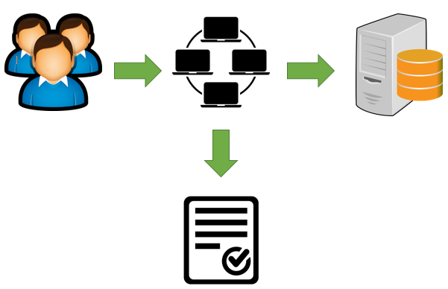
Gambar 6. Sistem Usulan

Calon tes melakukan registrasi dengan memasukkan no test yang sebelumnya didapat dari pihak penyelenggara (POLRI). Setelah proses pendaftaran berhasil, calon tes masuk (login) dan dapat langsung menjawab soal berbasis komputer yang telah disediakan. Soal dan jawaban akan otomatis diacak, sehingga mengurangi resiko calon tes untuk menyontek atau bertanya dengan calon tes di sekitarnya. Waktu akan dihitung mundur otomatis, dan ketika selesai, nilai calon tes akan langsung muncul.

- Lokasi Penelitian
Penelitian ini berlokasi di STMIK Atma Luhur yang menjadi mitra kerjasama dengan Polda Provinsi Kepulauan Bangka Belitung dalam melaksanakan Ujian Masuk POLRI.

- Teknik Pengumpulan Data
Teknik pengumpulan data yang digunakan adalah dengan cara sebagai berikut:
- Instrumen Studi Pustaka
Instrumen untuk pengumpulan data dengan metode studi pustaka. Instrumen studi pustaka ini adalah peneliti mempelajari literatur tentang konsep dan cara kerja system yang akan dibuat sesuai dengan studi kasus pada buku maupun artikel ilmiah dengan tema yang sesuai dengan studi kasus.

- Instrumen Observasi
Teknik pengumpulan data dengan melakukan pengamatan langsung di studi kasus guna mencari permasalahan yang ada serta solusi memecahkan permasalahan tersebut.

- Teknik Analisis Data
Teknik spesifikasi kebutuhan sistem berarti melakukan perincian mengenai apa saja yang dibutuhkan dalam pengembangan sistem dan membuat perencanaan yang berkaitan dengan proyek sistem. Analisa kebutuhan fungsional dan kebutuhan non-fungsional sistem juga diperlukan. Kebutuhan fungsional berhubungan dengan fitur perangkat lunak yang akan dibangun, integrasi system, pemesanan, dan transaksi. Kebutuhan non fungsional tidak secara langsung terkait pada suatu fitur yang ada dalam perangkat lunak, seperti performa sistem.
Pada penelitian ini teknik analisis sistem yang digunakan adalah mencari informasi mengenai latar belakang pada studi kasus. Proses analisis ini berguna untuk memberikan bentuk alternatif yang diajukan sebagai satu teknik pemecahan masalah. Proses analisis sistem akan menggunakan alat bantu yakni Unified Modeling Language (UML).

BAB IV
BIAYA DAN JADWAL PENELITIAN

- Anggaran Biaya
- Honorarium
Honor | Honor/Jam (Rp) | Waktu (Jam/Minggu) | Minggu | Honor per Tahun (Rp)
 |  |  |  | Tahun ke-1
Ketua | 15.000 | 10 | 36 | 5.400.000
Anggota 1 | 12.500 | 8 | 36 | 3.600.000
Subtotal (Rp) |  |  |  | 9.000.000
- Peralatan Penunjang
Material | Justifikasi Pemakaian | Kuantitas | Harga Satuan (Rp) | Harga Peralatan Penunjang (Rp)
 |  |  |  | Tahun ke-1
Material 1 | Server | 1 unit | 8.380.000 | 8.380.000
Material 2 | Router | 1 unit | 400.000 | 400.000
Material 3 | Kabel LAN | 10 meter | 10.000 | 100.000
Subtotal (Rp) |  |  |  | 8.880.000
- Pembelian bahan habis pakai
Material | Justifikasi Pembelian | Kuantitas | Harga Satuan (Rp) | Harga Peralatan Penunjang (Rp)
 |  |  |  | Tahun ke-1
Material 1 | Kertas HVS | 1 rim | 50.000 | 50.000
Material 2 | Alat Tulis | 1 paket | 50.000 | 50.000
Material 3 | Tinta Print | 1 paket | 200.000 | 200.000
Material 4 | Materai | 2 lembar | 6.000 | 12.000
Material 5 | Dokumen Keeper | 4 unit | 75000 | 300.000
Material 6 | Map Plastik | 4 unit | 15000 | 60.000
Material 7 | Isolasi | 1 paket | 48.000 | 48.000
Subtotal (Rp) |  |  |  | 720.000
- Perjalanan
Material | Justifikasi Perjalanan | Kuantitas | Harga Satuan (Rp) | Biaya per Tahun
 |  |  |  | Tahun ke-1
Perjalanan 1 | Survey/Pengumpulan Data | 2 paket | 100.000 | 200.000
Subtotal (Rp) |  |  |  | 200.000
- Capaian Target Luaran
Material | Justifikasi Capaian | Kuantitas | Harga Satuan (Rp) | Biaya per Tahun
 |  |  |  | Tahun ke-1
Publikasi Jurnal | 500.000 |  |  | 500.000
Pendaftaran HKI (Hak Cipta) | 700.000 |  |  | 700.000
Subtotal (Rp) |  |  |  | 1.200.000
Total Anggaran Yang Diperlukan Tiap Tahun |  |  |  | 20.000.000
Total Anggaran Yang Diperlukan Seluruhnya (Rp) |  |  |  | 20.000.000

- Jadwal Penelitian
No. | Jenis Kegiatan | Tahun ke-1
 |  | 1 | 2 | 3 | 4 | 5 | 6 | 7 | 8 | 9 | 10 | 11 | 12
1 | Studi ke objek penelitian
2 | Perumusan masalah penelitian
3 | Pengumpulan Bahan Referensi
4 | Penyusunan Kerangka Pemikiran
5 | Penyusunan Metodologi Penelitian
6 | Pelaksanaan Pengumpulan Data
7 | Analisis Data
8 | Analisis Kebutuhan
9 | Laporan Kemajuan
10 | Perancangan Sistem
11 | Desain Sistem
12 | Implementasi Sistem
13 | Pengujian Sistem
14 | Laporan Akhir
15 | Seminar Hasil
16 | Publikasi

DAFTAR PUSTAKA

[1] Wawan W., Veronika, T. W., 2011, Aplikasi Sistem Pakar Tes Kepribadian Berbasis Web, Jurnal INKOM, Vol. 5, No.2, Hal. 99-104.
[2] Jamil, M., Tariq, R. H., Shami, R. H., 2012, Computer-Based Vs Paper-Based Examinations: Perceptions of University Teachers, The Turkish Online Journal of Educational Technology, Volume 11, Issue 4, pp. 371-381.
[3] M. Ngalim Purwanto. 2004. Prinsip-prinsip dan Teknik Evaluasi Pengajaran. PT. Remaja Rosdakarya : Bandung.
[4] Sommerville, Ian. (2011). Software Engineering, Ninth Edition. Boston: Pearson.
[5] Ade-Ibijola., Olu A., 2012. A Simulated Enhancement of Fisher-Yates Algorithm for Shuffling in Virtual Card Games using Domain-Specific Data Structures, International Journal of Computer Applications, http://www.academia.edu diakses tgl 5 Juni 2017.
[6] O’Connor, Derek. 2014. A Historical Note on Shuffle Algorithms, https://www.academia.edu, diakses tgl 5 Juni 2017.
[7] Bendersky, Eli. 2010. The Intuition Behind Fisher-Yates Shuffling, http://eli.thegreenplace.net, diakses tgl 5 Juni 2017.
[8] Pressman Roger S., “Rekayasa Perangkat Lunak”, Edisi 7, Andi : Yogyakarta, 2010.
[9] Rangari, J. D., Karmore, S. P., 2014, Enhance Performance of Random Testing using Fisher-Yates Randomized Algorithm, International Journal of Engineering And Computer Science, Vol. 3, Issue 5, pp. 5642-5646.
[10] Jiang, B., Chan, W.K., Tse, T.H., 2015, PORA: Proportion-Oriented Randomized Algorithm for Test Case Prioritization, Proceedings of the 2-15 IEEE International Conference on Software Quality, Reliability and Security, IEEE Computer Society, Juli.
[11] Hadi, A., 2014, Pengembangan Sistem Informasi Ujian Online Berbasis Web Dengan Pengacakan Soal Menggunakan Algoritma Fisher-Yates Shuffle, Jurnal Teknologi Informasi dan Pendidikan, Vol. 7, No. 2, hal. 161-170.
[12] Bahri S., Wintolo H., Setiawan A., 2012, Algoritma Random Pada Computer Based Test Penerimaan Mahasiswa Baru STTA Yogyakarta, Jurnal Compiler, Vol. 1, No. 2, hal. 157-163.
[13] Wahyudi R., Pasaribu H. H. S., 2015, Perancangan Aplikasi Quiz Menggunakan Metode Pengacakan Linear Congruential Generator (LCG) Berbasis Android, Riau Journal Of Computer Science, Vol. 1, No. 1, hal. 17-26.
[14] Supriyanto., Berry P., Yoannita. 2016. http://eprints.mdp.ac.id/1254. Diakses tanggal 5 Juni 2017.
[15] Limbong, T., Simarmata, J., 2015, Implementasi Linear Congruent Method (Lcm) Untuk Pengacakan Soal Ujian Berkategori, Proceedings Seminar Nasional Ilmu Komputer, Medan, Oktober.
[16] Biantara I. M. D., Sudana I. M., Suryono A. F. S., Hangga A., 2015, Modifikasi Metode Linear Congruential Generator Untuk Optimalisasi Hasil Acak, Seminar Nasional Informatika 2015, Yogyakarta, November.
[17] Haditama I., Slamet C., Rahman D. F., 2016, Implementasi Algoritma Fisher-Yates Dan Fuzzy Tsukamoto Dalam Game Kuis Tebak Nada Sunda Berbasis Android, Jurnal Join, Vol. 1, No. 1, hal. 51-58.
[18] Riyadi., A, 2016, Penerapan Algoritma Fisher-Yates Shuffle Pada Sistem Kuis Untuk Latihan Mengerjakan Soal Ujian Nasional Sma Sederajat Berbasis Android, Skripsi, Program Studi Teknik Informatika, Fakultas Ilmu Komputer, Univ. Dian Nuswantoro, Semarang.

LAMPIRAN-LAMPIRAN

- Susunan Organisasi Tim Peneliti dan Pembagian Tugas
No. | Nama/NIDN | Instansi Asal | Bidang Ilmu | Alokasi Waktu (jam/minggu) | Uraian Tugas
1 | Fransiskus Panca Juniawan, S.Kom., M.Kom/ 0201069102 | STMIK Atma Luhur | Teknik Informatika | 10 jam/minggu | Ketua Penelitian:  - Melakukan pengkoordinasian setiap kegiatan penelitian  - Perancangan Sistem  - Pengkodean  - Implementasi sistem  - Pengujian system  - Penyusunan laporan penelitian  - Bertanggung jawab terhadap hasil pelaporan penelitian mulai daari laporan harian, laporan kemajuan, laporan akhir, dan penggunaan anggaran penelitian
2 | Hengki, S.Kom., M.Kom/ 0207049001 | STMIK Atma Luhur | Teknik Informatika | 8 jam/minggu | Anggota Penelitian:  - Membantu ketua dalam proses pengerjaan penelitian  - Pengumpulan Data  - Analisis Data  - Analisis Kebutuhan  - Publikasi Artikel Ilmiah  - Bertanggung jawab terhadap hasil pelaporan penelitian mulai daari laporan harian, laporan kemajuan, laporan akhir, dan penggunaan anggaran penelitian

- Biodata Ketua Tim Pengusul
- Identitas Diri
1 | Nama Lengkap | Fransiskus Panca Juniawan, S.Kom., M.Kom
2 | Jenis Kelamin | Laki-Laki
3 | Jabatan Fungsional | Tidak Ada
4 | NIP | 00143
5 | NIDN | 0201069102
6 | Tempat dan Tanggal Lahir | Mentok, 1 Juni 1991
7 | E-mail | fransiskus.pj@atmaluhur.ac.id
8 | Nomor HP | 089620723360
9 | Alamat Kantor | Kampus STMIK Atma Luhur.  Jalan Jendral Sudirman. Selindung. 33117.  Pangkalpinang. Prov. Kep. Bangka Belitung
10 | Nomor Telepon/Faks | (0717) 433506
11 | Lulusan Yang Telah Dihasilkan | S-1 = 700 orang
12 | Mata Kuliah yang Diampu | Design dan Pemrograman Web
 |  | Keamanan Komputer
 |  | Cyberpreneurship

- Riwayat Pendidikan
 | S-1 | S-2 | S-3
Nama Perguruan Tinggi | STMIK Atma Luhur | Universitas Budi Luhur
Bidang Ilmu | Teknik Informatika | Rekayasa Komputasi Terapan
Tahun Masuk-Lulus | 2009-2013 | 2014-2016
Judul Skripsi/Tesis/Disertasi | GAME EDUKASI  PENGENALAN NAMA HEWAN DALAM BAHASA INGGRIS  MENGGUNAKAN ADOBE FLASH CS3  STUDI KASUS SD SANTA MARIA MENTOK | PENERAPAN ALGORITMA RSA  UNTUK KEAMANAN PENGIRIMAN DATA  PADA APLIKASI E-VOTING PEMILIHAN KETUA BEM BERBASIS ANDROID :  STUDI KASUS STMIK ATMA LUHUR PANGKALPINANG
Nama Pembimbing/Promotor | Tri Ari Cahyono, S.Kom., M.Kom | Mardi Hardjianto, M.Kom

- Pengalaman Penelitian Dalam 5 Tahun Terakhir
No. | Tahun | Judul Penelitian | Pendanaan
 |  |  | Sumber | Jml (Rp)
1 | 2017 | Aplikasi Data Pengabdian Kepada Masyarakat Pada Lembaga Penelitian dan Pengabdian Masyarakat Berbasis Desktop | Hibah Internal | 500.000
2 | 2015 | Prototipe Permainan “Terima Atau Tolak” Dengan Metode Probabilistic Reasoning | Hibah Internal | 500.000

- Pengalaman Pengabdian Kepada Masyarakat Dalam 5 Tahun Terakhir
No. | Tahun | Judul Penelitian | Pendanaan
 |  |  | Sumber | Jml (Rp)
1 | 2016 | Workshop Tentang Penulisan Artikel Ilmiah di Jurnal Ilmiah | Hibah Internal | 300.000
2 | 2017 | Workshop Tentang Metodologi Penelitian | Hibah Internal | 300.000
3 | 2017 | Ujian Kompetensi Sekolah Menengah Kejuruan Negeri 1 Kelapa | Hibah Internal | 300.000
4 | 2016 | Pelatihan Microsoft Office bagi Pegawai Kecamatan Sungai Selan | Hibah Internal | 300.000
5 | 2016 | Pelatihan Microsoft Powerpoint Pegawai Kecamatan Puding Besar | Hibah Internal | 300.000
6 | 2016 | Pelatihan Microsoft Word Pegawai Kecamatan Puding Besar | Hibah Internal | 300.000
7 | 2016 | Pelatihan Microsoft Excel Pegawai Kecamatan Puding Besar | Hibah Internal | 300.000

- Publikasi Artikel Ilmiah Dalam Jurnal Dalam 5 Tahun Terakhir
No. | Judul Artikel Ilmiah | Nama Jurnal | Volume/Nomor/Tahun
1 | Penerapan Algoritma Fisherfaces untuk Pengenalan Wajah Pada Sistem Kehadiran Mahasiswa Berbasis Android | Jurnal Telematika | Vol. 10, No.1, Februari 2017.  ISSN:2442-4528
2 | Prototipe Permainan “Terima Atau Tolak” Dengan Metode Probabilistic Reasoning | Jurnal TI Atma Luhur | Vol.2, No.1, Maret 2015.  ISSN: 2406-7962
3 | Game Edukasi Nama Hewan Bahasa Inggris Menggunakan Adobe Flash CS3 | Jurnal Teknologi Komunikasi | Vol.2, No.1, April 2013.  ISSN:2302-2795

- Pemakalah Seminar Ilmiah (Oral Presentation) dalam 5 Tahun Terakhir
No. | Nama Temu Ilmiah/Seminar | Judul Artikel Ilmiah | Waktu dan Tempat
1 | 1st International Conference on Information Technology,  Information Systems and Electrical Engineering | RSA Implementation For Data Transmission Security In BEM Chairman E-Voting Android Based Application | Yogyakarta,  23-24 Agustus 2016  ISBN:978-602-60280-0-6
2 | Prosiding Seminar Nasional Informatika dan Sistem Informasi 2017 | Aplikasi Data Pengabdian Kepada Masyarakat Pada Lembaga Penelitian dan Pengabdian Masyarakat Berbasis Desktop | Pamulang, 23 Maret 2017  ISSN: 2549-4805

- Karya Buku Dalam 5 Tahun Terakhir
No | Judul Buku | Tahun | Jumlah  Halaman | Penerbit
1
2
Dst.
- 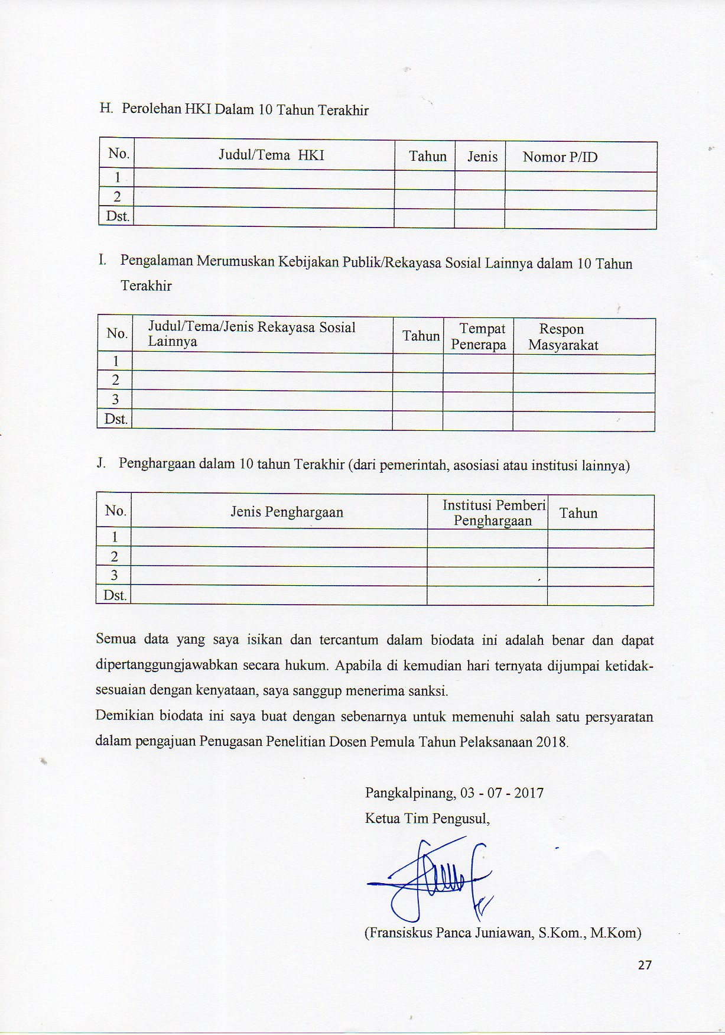Perolehan HKI Dalam 10 Tahun Terakhir
No. | Judul/Tema HKI | Tahun | Jenis | Nomor P/ID
1
2
Dst.

- Pengalaman Merumuskan Kebijakan Publik/Rekayasa Sosial Lainnya dalam 10 Tahun Terakhir
No. | Judul/Tema/Jenis Rekayasa Sosial Lainnya  yang Telah Diterapkan | Tahun | Tempat  Penerapan | Respon  Masyarakat
1
2
3
Dst.

- Penghargaan dalam 10 tahun Terakhir (dari pemerintah, asosiasi atau institusi lainnya)
No. | Jenis Penghargaan | Institusi Pemberi  Penghargaan | Tahun
1
2
3
Dst.

Semua data yang saya isikan dan tercantum dalam biodata ini adalah benar dan dapat dipertanggungjawabkan secara hukum. Apabila di kemudian hari ternyata dijumpai ketidak- sesuaian dengan kenyataan, saya sanggup menerima sanksi.
Demikian biodata ini saya buat dengan sebenarnya untuk memenuhi salah satu persyaratan dalam pengajuan Penugasan Penelitian Dosen Pemula Tahun Pelaksanaan 2018.

Pangkalpinang, 03 - 07 - 2017
Ketua Tim Pengusul,

(Fransiskus Panca Juniawan, S.Kom., M.Kom)
- Biodata Anggota Tim Pengusul
- Identitas Diri
1 | Nama Lengkap | Hengki, S.Kom., M.Kom
2 | Jenis Kelamin | Laki-Laki
3 | Jabatan Fungsional | Tidak Ada
4 | NIP | 00144
5 | NIDN | 0207049001
6 | Tempat dan Tanggal Lahir | Tanjung Pandan, 7 April 1990
7 | E-mail | hengki@atmaluhur.ac.id
8 | Nomor HP | 085764779072
9 | Alamat Kantor | Kampus STMIK Atma Luhur.  Jalan Jendral Sudirman. Selindung. 33117.  Pangkalpinang. Prov. Kep. Bangka Belitung
10 | Nomor Telepon/Faks | (0717) 433506
11 | Lulusan Yang Telah Dihasilkan | S-1 = 700 orang
12 | Mata Kuliah yang Diampu | Pengelolaan Proyek
 |  | Pemrograman Berorientasi Objek
 |  | Pengelolaan Proyek Sistem Informasi

- Riwayat Pendidikan
 | S-1 | S-2 | S-3
Nama Perguruan Tinggi | STMIK Atma Luhur | Universitas Budi Luhur
Bidang Ilmu | Teknik Informatika | Rekayasa Komputasi Terapan
Tahun Masuk-Lulus | 2009-2013 | 2014-2016
Judul Skripsi/Tesis/Disertasi | ANALISIS DAN PERANCANGAN E-COMMERCE PADA OMEGA COMPUTER PANGKALPINANG | PROTOTIPE E-COMMERCE  BERDASARKAN KONSEP BUSINESS MODEL CANVAS (BMC) UNTUK MENINGKATKAN DAYA SAING:  STUDI KASUS USAHA KECIL MENENGAH (UKM) PANGKALPINANG
Nama Pembimbing/Promotor | Tri Ari Cahyono, S.Kom., M.Kom | Mardi Hardjianto, M.Kom

- Pengalaman Penelitian Dalam 5 Tahun Terakhir
No. | Tahun | Judul Penelitian | Pendanaan
 |  |  | Sumber | Jml (Rp)
1 | 2016 | Analisis Pengaruh Biaya Perkuliahan, Biaya Promosi Dan Faktor Eksternal (Uncontrollable) Terhadap Penerimaan Jumlah Mahasiswa Baru Di Kampus Stmik Atma Luhur Pangkalpinang | Hibah Internal | 500.000

- Pengalaman Pengabdian Kepada Masyarakat Dalam 5 Tahun Terakhir
No. | Tahun | Judul Penelitian | Pendanaan
 |  |  | Sumber | Jml (Rp)
1 | 2016 | Workshop Manajemen Administrasi dan Dasar Organisasi | Hibah Internal | 300.000
2 | 2016 | Pengabdian Masyarakat “Pelatihan Microsoft Office Word Pegawai Kecamatan Puding Besar” | Hibah Internal | 300.000
3 | 2016 | Pengabdian Masyarakat “Pelatihan Microsoft Office Excel Pegawai Kecamatan Puding Besar” | Hibah Internal | 300.000
4 | 2016 | Pengabdian Masyarakat “Pelatihan Microsoft Office Power Point Pegawai Kecamatan Puding Besar” | Hibah Internal | 300.000

- Publikasi Artikel Ilmiah Dalam Jurnal Dalam 5 Tahun Terakhir
No. | Judul Artikel Ilmiah | Nama Jurnal | Volume/Nomor/Tahun
1 | Prototipe E-commerce Berdasarkan Konsep Customer Relationship Manajement (CRM) Untuk Meningkatkan Kualitas Pelayanan. Studi Kasus: Omega Computer Pangkalpinang | Jurnal TI Atma Luhur | Vol.2, No.1, Maret 2015. ISSN:2406-7962

- Pemakalah Seminar Ilmiah (Oral Presentation) dalam 5 Tahun Terakhir
No. | Nama Temu Ilmiah/Seminar | Judul Artikel Ilmiah | Waktu dan Tempat
1 | Proceeding CITISEE (Conference on Information Technology, Information System and Electrical Engineering ) | Prototipe E-Commerce  Berdasarkan Konsep Business Model Canvas (BMC) Untuk Meningkatkan Daya Saing:  Studi Kasus Usaha Kecil Menengah (UKM) Pangkalpinang | Yogyakarta,  23-24 Agustus 2016  ISBN:978-602-60280-1-3

- Karya Buku Dalam 5 Tahun Terakhir
No | Judul Buku | Tahun | Jumlah  Halaman | Penerbit
1
2
3
Dst.

- Perolehan HKI Dalam 10 Tahun Terakhir
No. | Judul/Tema HKI | Tahun | Jenis | Nomor P/ID
1
2
3
Dst.

- Pengalaman Merumuskan Kebijakan Publik/Rekayasa Sosial Lainnya dalam 10 Tahun Terakhir
No. | Judul/Tema/Jenis Rekayasa Sosial Lainnya  yang Telah Diterapkan | Tahun | Tempat  Penerapan | Respon  Masyarakat
1
2
3
Dst.
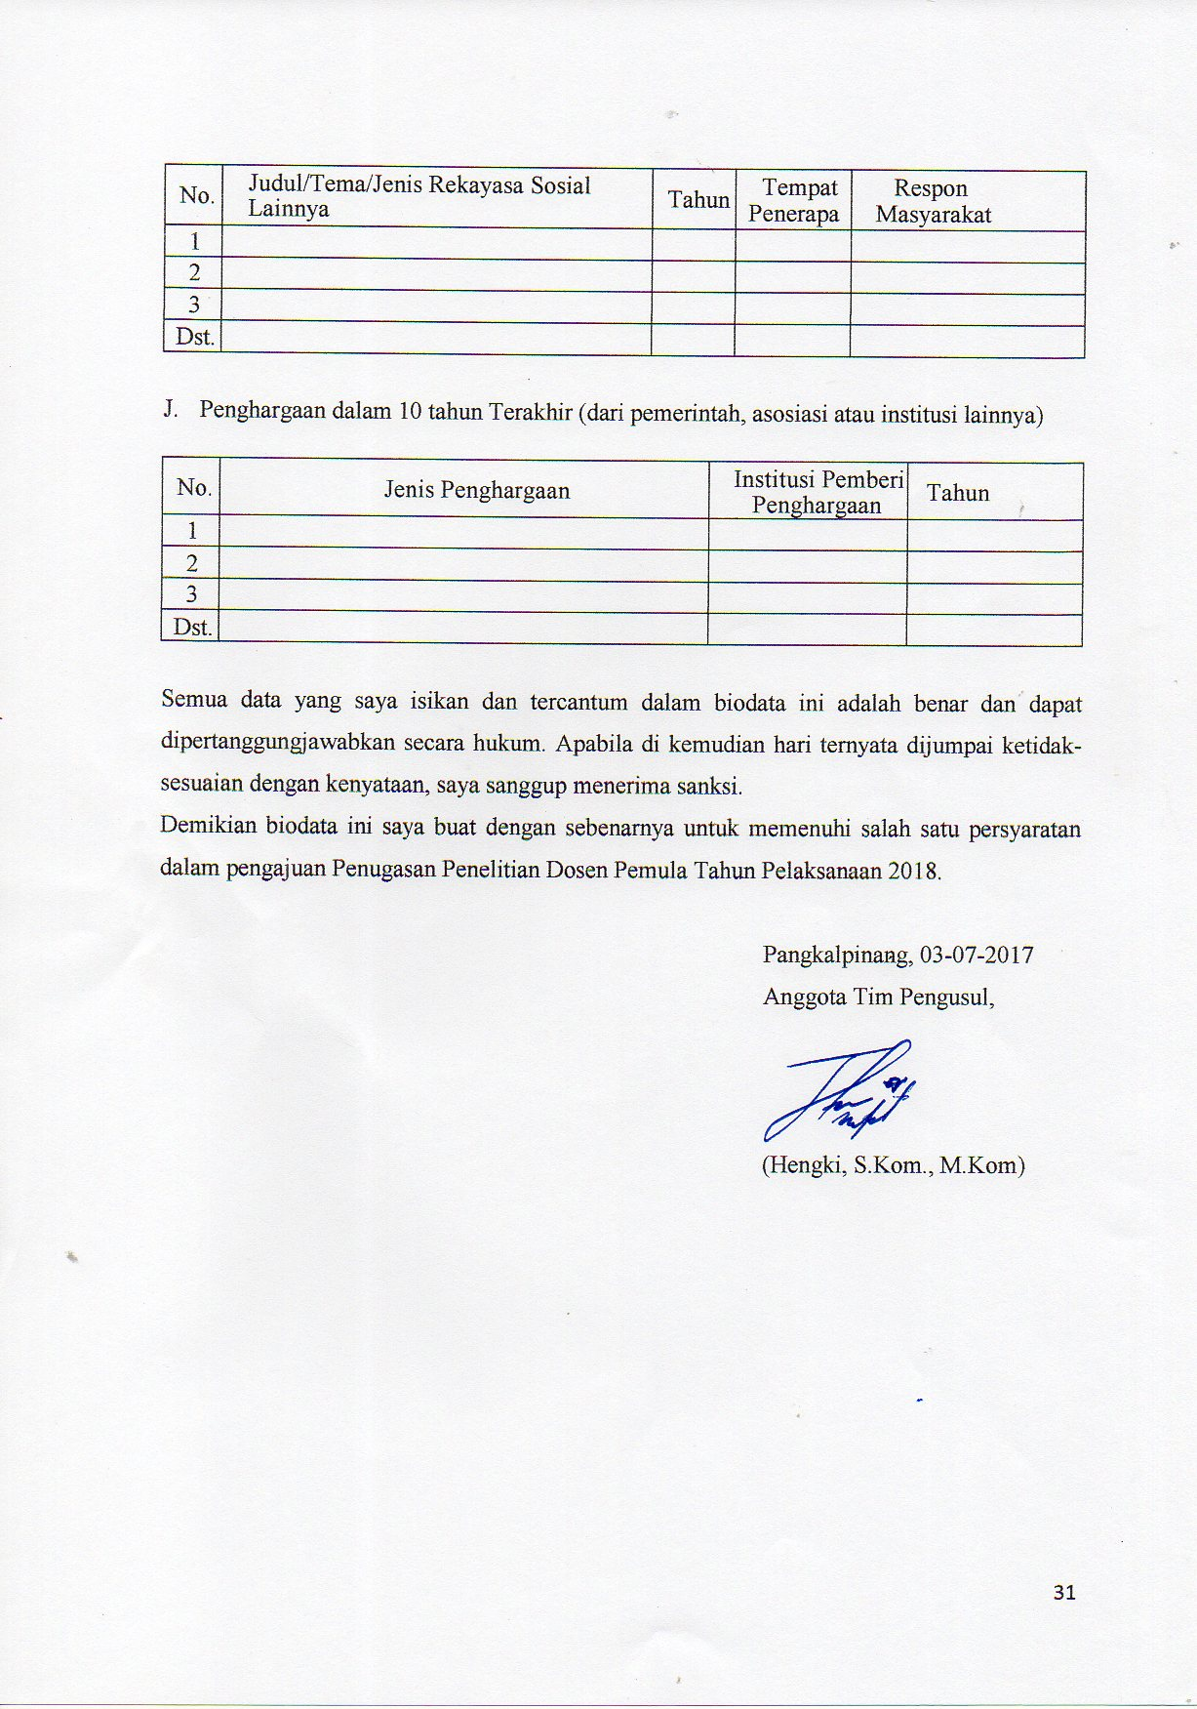
- Penghargaan dalam 10 tahun Terakhir (dari pemerintah, asosiasi atau institusi lainnya)
No. | Jenis Penghargaan | Institusi Pemberi  Penghargaan | Tahun
1
2
3
Dst.

Semua data yang saya isikan dan tercantum dalam biodata ini adalah benar dan dapat dipertanggungjawabkan secara hukum. Apabila di kemudian hari ternyata dijumpai ketidak- sesuaian dengan kenyataan, saya sanggup menerima sanksi.
Demikian biodata ini saya buat dengan sebenarnya untuk memenuhi salah satu persyaratan dalam pengajuan Penugasan Penelitian Dosen Pemula Tahun Pelaksanaan 2018.

Pangkalpinang, 03-07-2017
Anggota Tim Pengusul,

(Hengki, S.Kom., M.Kom)

- 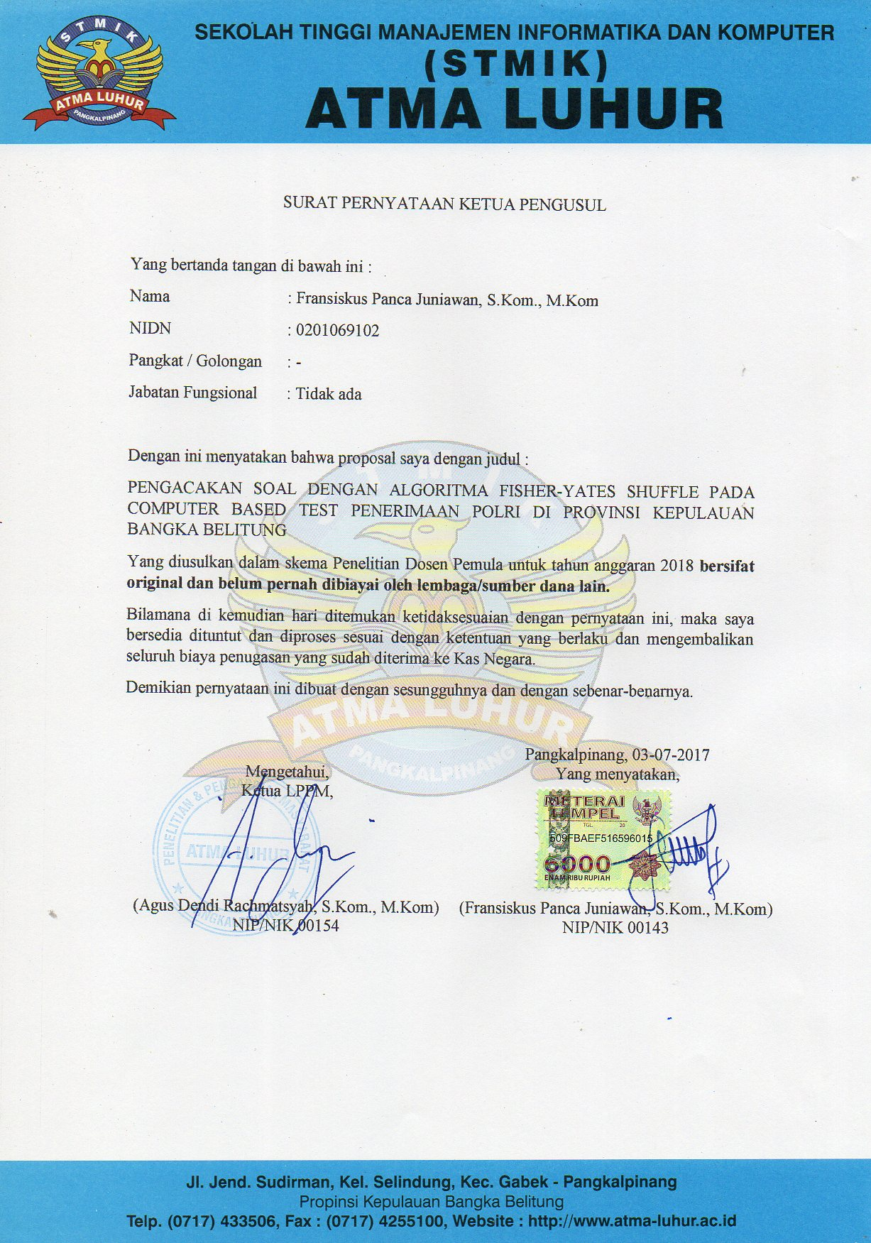Surat Pernyataan Ketua Peneliti

